**Đăng nhập**

**Thiết kế giao diện**

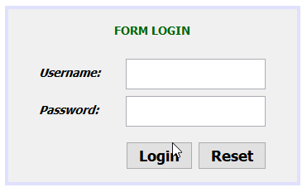

Bảng danh sách các biến cố của giao diện đăng nhập

|  |  |  |  |
| --- | --- | --- | --- |
| STT | Điều kiện kích hoạt | Xử lý | Ghi chú |
| 0 | Khởi động màn hình | hiển thị màn hình đăng nhập |  |
| 1 | chọn Login | kiểm tra thông tin đăng nhập, nếu hợp lệ thì cho phép hiển thị form quản lý user |  |
| 3 | chọn Reset | hiện form reset password |  |

Mô tả danh sách các thành phần của giao diện đăng nhập

|  |  |  |  |  |  |  |
| --- | --- | --- | --- | --- | --- | --- |
| STT | Tên | Kiểu | Ý nghĩa | Miền giá trị | Giá trị mặc định | Ghi chú` |
| 1 | Username | Textfield | nhập username |  |  | ` |
| 2 | Password | Textfield | nhập password |  |  |  |
| 3 | Login | Button | cho phép đăng nhập vào phần mềm |  |  |  |
| 4 | Reset | Button | cho phép reset password |  |  |  |

**Thiết kế dữ liệu (lưu trữ)**

**Thiết kế xử lý**

Danh sách các hàm xử lý

|  |  |  |  |  |  |  |
| --- | --- | --- | --- | --- | --- | --- |
| STT | Hàm | Tham số | Kết quả trả về | Thuật giải | Ý nghĩa | Ghi chú |
| 0 | đăng nhập | input từ textfield username và password |  | đọc dữ liệu từ database rồi so sánh với username và password do người dùng nhập vào | cho phép đăng nhập vào sử dụng phần mềm |  |

**Reset Password**

**Thiết kế giao diện**

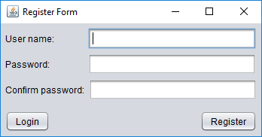

Bảng danh sách các biến cố của giao diện reset password

|  |  |  |  |
| --- | --- | --- | --- |
| STT | Điều kiện kích hoạt | Xử lý | Ghi chú |
| 0 | Khởi động màn hình | hiển thị màn hình reset password |  |
| 1 | chọn Login | hiển thị màn hình login |  |
| 2 | chọn Register | cập nhật lại password của user |  |

Mô tả danh sách các thành phần của giao diện reset password

|  |  |  |  |  |  |  |
| --- | --- | --- | --- | --- | --- | --- |
| STT | Tên | Kiểu | Ý nghĩa | Miền giá trị | Giá trị mặc định | Ghi chú |
| 0 | username | Textfield | nhập username |  |  |  |
| 1 | password | Textfield | nhập password |  |  |  |
| 2 | confirm password | Textfield | nhập lại password |  |  |  |
| 3 | login | Button | hiển thị màn hình đăng nhập |  |  |  |
| 4 | register | Button | cập nhật lại mật khẩu |  |  |  |

**Thiết kế dữ liệu (lưu trữ)**

|  |  |  |  |  |  |
| --- | --- | --- | --- | --- | --- |
| STT | Thuộc tính | Kiểu | Ràng buộc | Giá trị khởi động | Ghi chú |
| 1 | username | varchar | khóa chính |  |  |
| 2 | password | varchar |  |  |  |

**Thiết kế xử lý**

Danh sách các hàm xử lý

|  |  |  |  |  |  |  |
| --- | --- | --- | --- | --- | --- | --- |
| STT | Hàm | Tham số | Kết quả trả về | Thuật giải | Ý nghĩa | Ghi chú |
| 0 | reset password | input từ textfield username và password, confirm password |  | cập nhập lại password mới cho username người dùng nhập vào | cho phép reset lại password |  |

**Quản Lý user**

**Thiết kế giao diện**

**giao diện quản lý user**

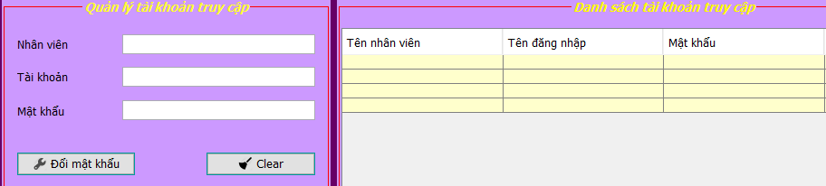

Bảng danh sách các biến cố của giao diện quản lý user

|  |  |  |  |
| --- | --- | --- | --- |
| STT | Điều kiện kích hoạt | Xử lý | Ghi chú |
| 0 | khởi động màn hình | hiển thị màn hình quản lý user |  |
| 1 | chọn đổi mật khẩu | xử lý đổi mật khẩu của user được chọn |  |
| 2 | chọn clear | làm trống các ô textfield |  |

Mô tả danh sách các thành phần của giao diện quản lý user

|  |  |  |  |  |  |  |
| --- | --- | --- | --- | --- | --- | --- |
| STT | Tên | Kiểu | Ý nghĩa | Miền giá trị | Giá trị mặc định | Ghi chú |
| 1 | nhân viên | textfield | hiển thị tên nhân viên |  |  |  |
| 2 | tài khoản | textfield | hiển thị username |  |  |  |
| 3 | mật khẩu | textfield | hiển thị password |  |  |  |
| 4 | đổi mật khẩu | button | đổi mật khẩu user được chọn |  |  |  |
| 5 | clear | button | làm trống các ô textfield |  |  |  |
| 6 | danh sách nhân viên | table | hiển thị danh sách các nhân viên |  |  |  |

**Thiết kế dữ liệu (lưu trữ)**

Danh sách các thuộc tính của bảng quản lý user

|  |  |  |  |  |  |
| --- | --- | --- | --- | --- | --- |
| STT | Thuộc tính | Kiểu | Ràng buộc | Giá trị khởi động | Ghi chú |
| `1 | tên nhân viên | varchar |  |  |  |
| 2 | username | varchar | khóa chính |  |  |
| 2 | password | varchar |  |  |  |

**Thiết kế xử lý**

Danh sách các hàm xử lý

|  |  |  |  |  |  |  |
| --- | --- | --- | --- | --- | --- | --- |
| STT | Hàm | Tham số | Kết quả trả về | Thuật giải | Ý nghĩa | Ghi chú |
| 1 | hiển thị danh sách nhân viên |  |  | đọc danh sách các nhân viên từ csdl rồi hiển thị lên table | hiển thị danh sách các nhân viên |  |
| 2 | đổi mật khẩu | input từ textfield tài khoản,mật khẩu |  | cập nhật mật khẩu của user được chọn lên csdl | đổi mật khẩu của user được chọn |  |
| 3 | clear |  |  | gán ký tự rỗng cho các textfield | làm trống các ô nhập |  |